МИНИСТЕРСТВО ОБРАЗОВАНИЯ РЕСПУБЛИКИ БЕЛАРУСЬ

УЧРЕЖДЕНИЕ ОБРАЗОВАНИЯ
ГОМЕЛЬСКИЙ ГОСУДАРСТВЕННЫЙ ТЕХНИЧЕСКИЙ УНИВЕРСИТЕТ
ИМЕНИ П. О. СУХОГО

Факультет автоматизированных и информационных систем

Кафедра «Информационные технологии»

ОТЧЕТ ПО ЛАБОРАТОРНОЙ РАБОТЕ № 9–10

по дисциплине «Проектирование и разработка корпоративных информационных систем»

на тему: «Архитектурное построение RESTful-служб с валидацией Zod и организация дуплексного взаимодействия в реальном времени (WebSocket)»

Выполнил: студент гр. ИТП-41
Стасев Б.В.

Принял: преподаватель
Ермашкевич В. С.

Гомель 2026

Цель работы: проектирование RESTful веб-службы с декларативной валидацией входных данных через библиотеку Zod, организацией условных HTTP-запросов на основе ETag (Lost Update Defense) и HATEOAS-навигации, а также создание масштабируемого сервера WebSocket с поддержкой комнат, типизации сообщений через Envelope Pattern и предотвращением дублирования соединений.

Ход работы.

В файле article.schema.js определены декларативные схемы валидации Zod для операций создания и обновления корпоративных статей. Схемы гарантируют соблюдение типов данных, ограничений длины и допустимых статусов документа.

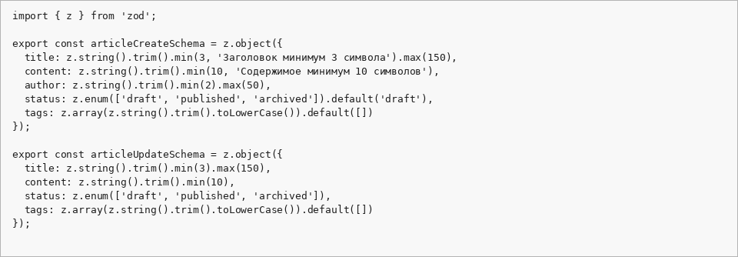
Рисунок 1 – Схемы валидации данных библиотеки Zod (article.schema.js)
Класс ArticlesRepo инкапсулирует хранение статей и вычисление слабого ETag на основе версии ресурса и времени обновления. Реализована поддержка условных заголовков If-None-Match (HTTP 304) и If-Match (HTTP 412) для защиты от потери параллельных обновлений.

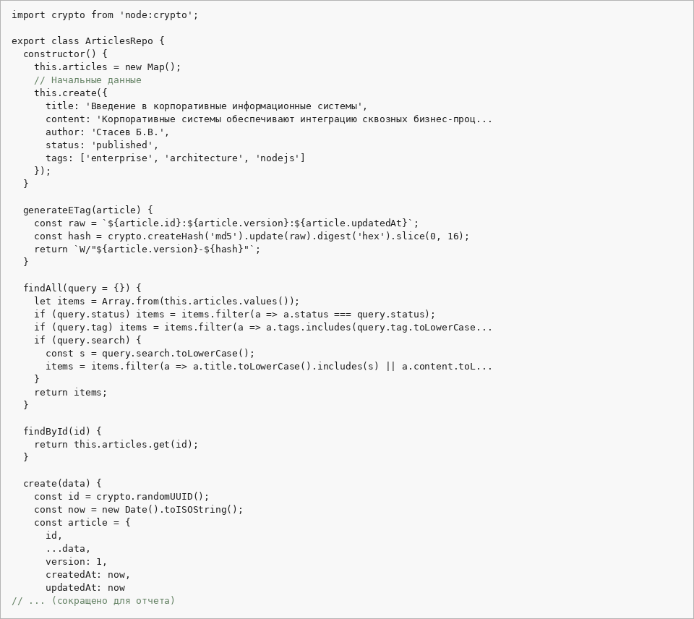
Рисунок 2 – Репозиторий статей с генерацией ETag (articles.repo.js)
Модуль envelope.js реализует шаблон Envelope Pattern для протокола WebSocket. Все сетевые пакеты упаковываются в типизированный JSON-конверт с уникальным UUID, временной меткой, типом события и полезной нагрузкой.

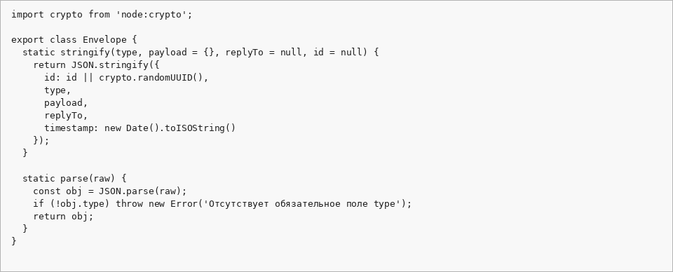
Рисунок 3 – Шаблон сетевого конверта Envelope Pattern (envelope.js)
Модули ConnectionManager и RoomManager реализуют управление клиентами и комнатами вещания. Обеспечена идемпотентность подписок на комнаты, корректное удаление сокетов при разрыве связи и рассылка событий в пределах выбранного канала.

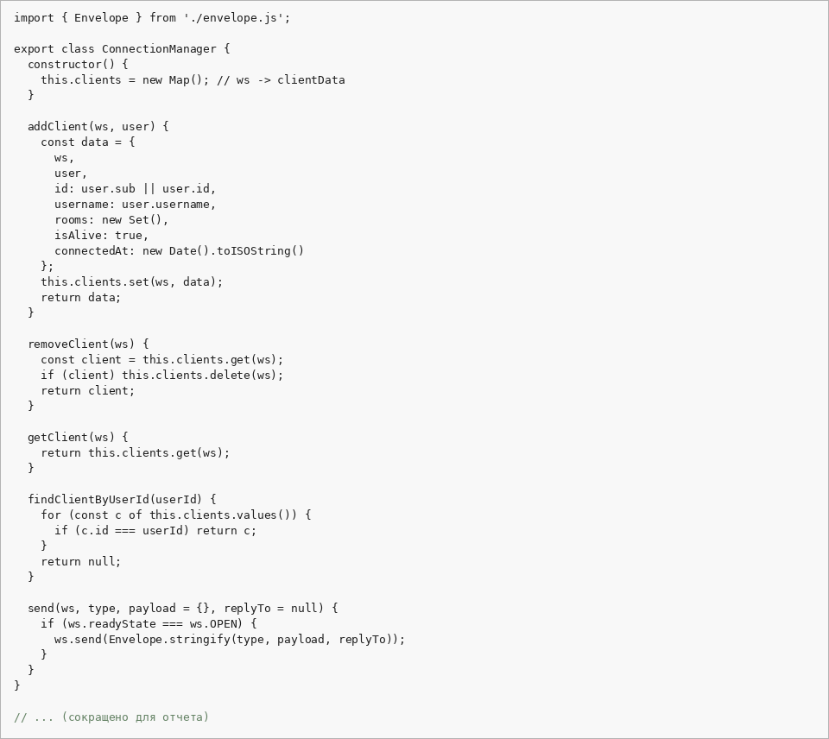
Рисунок 4 – Менеджеры соединений и комнат WebSocket (ws-manager.js)
Класс MessageDispatcher выполняет маршрутизацию входящих сообщений: переход по комнатам, трансляцию сообщений с подтверждением доставки (ACK), широковещательный индикатор набора текста (с исключением отправителя) и личные сообщения.

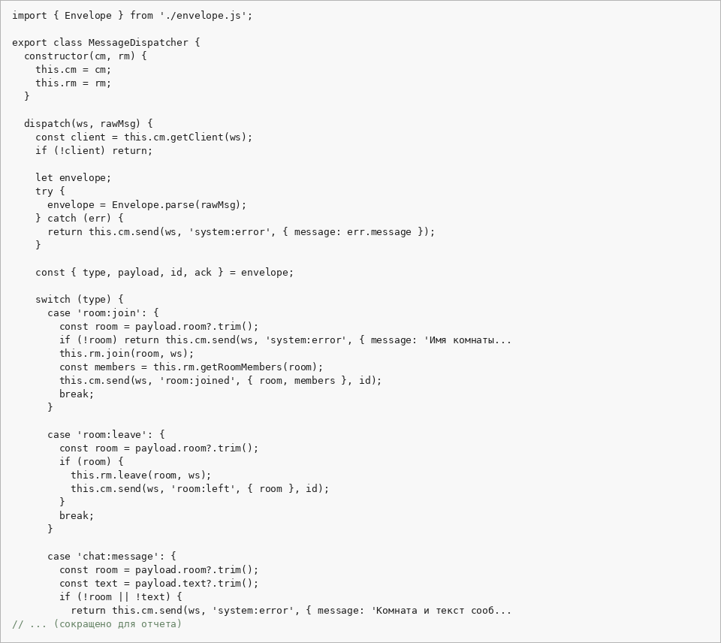
Рисунок 5 – Диспетчер сообщений реального времени (dispatcher.js)

Вывод: В ходе выполнения лабораторной работы №9–10 была создана современная служба взаимодействия клиентов с корпоративной системой. Архитектура REST API обеспечивает надежный обмен данными с валидацией и условным кэшированием, а подсистема WebSocket гарантирует отзывчивый дуплексный обмен сообщениями в реальном времени.

